Національний університет «Полтавська політехніка імені Юрія Кондратюка»
(повне найменування вищого навчального закладу)
_Навчально науковий інститут інформаційних технологій та робототехніки_
(повна назва факультету)
_Кафедра комп’ютерних та інформаційних технологій і систем_
(повна назва кафедри)

Пояснювальна записка
до дипломного проекту (роботи)
бакалавра
(освітньо–кваліфікаційний рівень)
на тему
Модель організації системи візуалізації Kibana в мережах спеціального призначення

Виконав: студент 4 курсу, групи 402–ТК
спеціальності
__123 Комп’ютерна інженерія _
(шифр і назва напряму)
Ясько П.О.
(прізвище та ініціали)
Керівник Зінченко А.О.
(прізвище та ініціали)
Рецензент
(прізвище та ініціали)

Полтава – 2021 року

МІНІСТЕРСТВО ОСВІТИ І НАУКИ УКРАЇНИ
НАЦІОНАЛЬНИЙ УНІВЕРСИТЕТ
«ПОЛТАВСЬКА ПОЛІТЕХНІКА ІМЕНІ ЮРІЯ КОНДРАТЮКА»

НАВЧАЛЬНО НАУКОВИЙ ІНСТИТУТ ІНФОРМАЦІЙНИХ ТЕХНОЛОГІЙ ТА РОБОТОТЕХНІКИ

КАФЕДРА КОМП’ЮТЕРНИХ ТА ІНФОРМАЦІЙНИХ ТЕХНОЛОГІЙ І СИСТЕМ

КВАЛІФІКАЦІЙНА РОБОТА БАКАЛАВРА

спеціальність 123 «Комп’ютерна інженерія»

на тему

Модель організації системи візуалізації Kibana в мережах спеціального призначення

Студента групи 402–ТК Яська Павла Олеговича

Керівник роботи
доктор технічних наук,
Зінченко А.О.

Завідувач кафедри
кандидат технічних наук,
доцент Головко Г.В.

Полтава – 2021

РЕФЕРАТ

Кваліфікаційна робота: 58 с., 14 рисунків.
Актуальність дослідження пов’язана з необхідністю підвищення надійності мереж спеціального призначення, шляхом моніторингу, аналізу та візуального представлення інформації про мережу.
У роботі розглянуто теоретичні основи графічного зображення даних, проаналізовано основні засоби візуалізації, розроблено модель організації системи візуалізації Kibana на основі стеку Elastic та представлено результати її роботи.
Робота складається з трьох розділів. У ході дослідження було використано загальнонаукові методи, такі як аналіз, синтез, порівняльний аналіз, тощо.
Метою кваліфікаційної роботи є створення серверу для моніторингу мережі в цілях забезпечення надійності.
Ключові слова: візуалізація, мережі спеціального призначення, Kibana, моніторинг, Elastic.

ABSTRACT

Qualification work: 58 p., 14 figures.
The relevance of the research is related to the need to improve the reliability of special purpose networks through monitoring, analysis and visual presentation of network information.
The theoretical basics of data graphic representation are considered, the main visualization tools are analyzed, the model of organization of the Kibana visualization system based on the Elastik stack is developed and the results of its work are presented.
The work consists of three sections. In the course of the study, common scientific methods were used, such as analysis, synthesis, comparative analysis, etc.
The purpose of the qualification work is to create a network monitoring server for reliability.
Keywords: visualization, special purpose networks, Kibana, monitoring, Elastic.

ЗМІСТ

ПЕРЕЛІК УМОВНИХ ПОЗНАЧЕНЬ……………………………………..……..6
ВСТУП……………………………………………………………………………..7
РОЗДІЛ 1. АНАЛІЗ СИСТЕМ ВІЗУАЛІЗАЦІЇ………………………….............8
1.1. Основні поняття про розвиток систем візуалізації……………….………8
1.2. Актуальність використання візуалізації даних…………………………14
1.3. Аналіз існуючих систем …………………………………………….........21
1.3.1. Gragana………………………………………………………………..21
1.3.2. Prometheus ……………………………………………………………23
1.3.3. Sumo Logic……………………………………………………………24
1.3.4. Zabbix………………………………………………………................25
Висновки до першого розділу………………………………………………..30
РОЗДІЛ 2. ОБГРУНТУВАННЯ ВИБОРУ СИСТЕМИ ВІЗУАЛІЗАЦІЇ KIBANA…………………………………………………………………………..31
2.1. Головні особливості та переваги системи візуалізації Kibana.………...31
Висновки до другого розділу…………………………………………………41
РОЗДІЛ 3. РОЗРОБКА МОДЕЛІ ОРГАНІЗАЦІЇ СИСТЕМИ ВІЗУАЛІЗАЦІЇ KIBANA…………………...……………………………………………………...41
3.1. Обґрунтування вибору операційної системи для створення серверу………………………………………………………………………………41
3.1.1. Packetbeats…………………………………………………................46
3.1.2. Elasticsearch…………………………………….………….................48
3.1.3. Kibana…………………………………………………........................50
ВИСНОВКИ………………………………………………………………….......53
СПИСОК ВИКОРИСТАНИХ ДЖЕРЕЛ…...…………………………………...54

ПЕРЕЛІК УМОВНИХ ПОЗНАЧЕНЬ

APM – Advanced Package Tool
CSV – Comma-Separated Values
DB – DataBase
ELK – Elasticsearch, Logstash, Kibana
ES – Elastik Stack
HTTP – Hyper Text Transfer Protocol
JDK – Java Development Kit
JVM – Java Virtual Machine
SQL – Structured Query Language
URL – Uniform Resource Locator
ППЗ – прикладне програмне забезпечення

ВСТУП

Актуальність роботи. Обов’язковою вимогою коректної роботи системи візуалізації Kibana є правильне встановлення та налаштування між елементами системи швидкісних мереж передавання інформації (мереж спеціального призначення). Дуже важливим є те, що такі мережі повинні не лише швидко передавати інформацію, але й відповідати вимогам надійності та безпеки. Актуальним рішенням для полегшення моніторингу та аналізу стану мережі є розгортання серверу з встановленими програмами Kibana, Elasticsearch та PacketBeat [6, 9, 18, 20].
Об’єкт дослідження: система візуалізації Kibana у мережі спеціального призначення.
Предмет дослідження: процес візуалізації у мережі спеціального призначення.
Мета дослідження: Здійснити аналіз існуючих методів візуалізації та створити модель організації візуалізації Kibana на основі кластеру Elastic.
Завдання:
- Проаналізувати існуючі методи візуалізації.
- Дослідити принципи побудови та функціонування засобів візуалізації.
- Розробити модель візуалізації Kibana.

РОЗДІЛ 1.

АНАЛІЗ СИСТЕМ ВІЗУАЛІЗАЦІЇ

Розглянемо сутність візуалізації в цілому, класифікацію найбільш розповсюджених засобів візуалізації, їх основні характеристики та методи реалізації. Представлені різноманітні програми візуального подання інформації значних об’ємів, що за допомогою графіків, діаграм та схем дозволяють побачити стан мережі. Наведені основні принципи побудови таких систем.

1.1. Основні поняття та розвиток систем візуалізації

Візуалізація інформації – це інтерактивне вивчення візуального подання абстрактних даних для посилення людського пізнання. Абстрактні дані можуть бути як числові, так і нечислові, такі як текст і географічна інформація. Тим не менше, візуалізація інформації відрізняється від наукової візуалізації. Галузь візуалізації інформації з'явилася внаслідок досліджень взаємодії людини і комп'ютера, комп'ютерних наук, графіків, дизайну, психології та бізнес-методів. Вона все частіше застосовується як найважливіший компонент у наукових дослідженнях, цифрових бібліотеках, інтелектуального аналізу даних, фінансових даних аналізу, дослідження ринку, виробничого контролю, і дослідження ліків. Візуалізація інформації припускає, що візуальні уявлення і методи взаємодії користуються здатністю людського ока пропускати інформацію в мозок, щоб користувачі могли побачити, вивчити і зрозуміти велику кількість інформації за один раз. Візуалізація інформації спрямована на створення підходів для передавання абстрактної інформації інтуїтивно зрозумілим способом.
Аналіз даних є невід'ємною частиною всіх прикладних досліджень та вирішення проблем в промисловості. Найбільш фундаментальні підходи аналізу даних – візуалізація (гістограми, точкові ділянки, ділянки поверхні, дерево карт, паралельно координовані ділянки і т.д.), статистика (гіпотеза тест, регресія, та ін.), видобування даних (асоціації гірничодобувної промисловості, і т.д.) і методи машинного навчання (кластеризація, класифікація, дерева рішень, і т.д.). Серед усіх цих підходів візуалізації інформації або, іншими словами, візуального аналізу даних, є той, який спирається в основному на пізнавальні навички аналітиків, а також дозволяє розкриття неструктурованих дієвих ідей, які обмежені тільки людською фантазією та творчістю. Аналітик не повинен застосовувати різні витончені методи, щоб мати можливість інтерпретувати візуалізацію даних. Візуалізація інформації – це також схема гіпотез, які можуть бути, і, як правило, є попередниками більш аналітичного або формального аналізу на кшталт статистичних гіпотез.
Візуалізація – це метод подання інформації у вигляді оптичного зображення (наприклад, у вигляді рисунків, фотографій, графіків, структурних схем, діаграм, таблиць, карт тощо). Візуальна інформація краще сприймається і дозволяє швидко й ефективно зрозуміти те, що записано в величезній кількості інформації. Численні дослідження підтверджують, що:
− 90 % інформації людина сприймає за допомогою зору;
− 70 % сенсорних рецепторів знаходиться в очах;
− близько половини нейронів головного мозку людини задіяні в обробці візуальної інформації;
− при роботі з візуальними даними на 19 % менше використовується когнітивна функція мозку, яка відповідає за обробку та аналіз інформації;
− продуктивність людини, яка працює з візуальною інформацією, на 17 % вища;
− докладні деталі візуальної інформації згадуються на 4,5 % краще;
− візуальна інформація сприймається у 60 000 разів швидше порівняно з текстовою інформацією;
− людина запам’ятовує близько 10 % від почутого, близько 20 % – з прочитаного, і близько 80 % – з побаченого і зробленого;
− людина на 323 % краще виконує інструкцію, якщо та містить ілюстрації.
Візуалізація є інструментом для подання даних. Також вона сприяє уникненню спотворення того, що повинні показати дані, служить для відображення множини чисел на невеликому просторі, показу великого набору даних одним цілим, надає можливість порівнювати фрагменти даних.
Особливо ефективно візуалізація використовується при відображенні інформації з файлів журналювання і тому подібних файлів. Файли журналювання – це файли з розширенням .log (log-файли), в які записуються дані про всі можливі зміни в програмному забезпеченню. Лише в одному такому файлі зазвичай мінімально міститься понад декілька тисяч рядків інформації. Для людини неможливим є опрацювання такої кількості інформації. Але якщо представити ці дані в декількох зображеннях, то з’являється можливість зрозуміти що відбувається в середовищі. Вивчення зображень дозволяє досліджувати просторові структури об’єктів. Проблеми візуалізації досліджуються в роботах розробників програмного забезпечення та систем комп’ютерної графіки. Унікальність візуалізації як інформаційно-інтелектуального феномену та обґрунтування її особливого статусу не лише в контексті технологічних інновацій, але й з точки зору нагальних потреб зі створення принципово нового логічного базису та, в цілому, якісно відмінної методології образного посягання світу досліджена в багатьох працях. Автори стверджують про те, що:
1) інформаційно-символьні системи (якої б доскональності вони не досягли) не є достатніми в контексті реалізації можливостей сучасних систем штучного інтелекту;
2) більш евристично потужними та інформаційно ємними є інформаційно-образні структури (в тому числі візуалізація), а тому саме за ними майбутнє;
3) жодна із вказаних інтелектуальних структур не може сама по собі реалізуватися повною мірою, адже лише шлях інтеграції та взаємодоповнення – істинне розуміння в цілому перспектив розвитку сучасних інтелектуально-інформаційних технологій та досліджень проблеми штучного інтелекту взагалі.
Саме із візуалізацією (інформаційно-образними системами) пов’язується подальша перспектива розвитку комп’ютерної техніки, зокрема, майбутнє галузі штучного інтелекту. Наукова візуалізація передбачає створення графічних образів, які максимально інформативно відтворюють значущі аспекти досліджуваних мережевих процесів. При цьому великі за обсягом результати подаються в компактній формі, що значно полегшує їх сприйняття та осмислення. Збільшення кількості накопичених даних в базах та сховищах даних спричинює зростання складності їх інтерпретації. І у вирішенні цієї проблеми далеко не завжди допомагають методи та алгоритми Data Mining [10], що серед інших ставить задачу пошуку корисних закономірностей. Закономірність може стати потенційно корисною лише тоді, коли її можна усвідомити та зрозуміти. Візуалізація традиційно розглядалася як допоміжний засіб для аналізу даних. Проте, останнім часом візуалізації часто відводиться самостійна роль в дослідженнях.
Наукова візуалізація почала формуватися як окрема дисципліна з 1987 року, коли в США була організована дискусія щодо проблеми візуального подання наукових даних і сформульовані завдання візуалізації:
− відображати інформацію в наглядній формі для користувача;
− компактно описувати закономірності, властиві вхідному набору даних;
− зменшувати розмір або стискати інформацію;
− заповнювати прогалини у наборах даних;
− знаходити шуми в наборах даних.
Сучасні засоби аналізу даних дозволяють будувати сотні типів різних графіків та діаграм. Тому, вибір методу візуалізації може виявитися доволі складним завданням. Візуальне подання даних повинно чітко відповідати принципу лаконічності. Суть принципу лаконічності полягає в тому, що графічний засіб подання інформації повинен містити лише ті елементи, які необхідні для повідомлення лише суттєвої інформації, точного її розуміння або сприйняття з ймовірністю, яка не є нижчою за допустиму величину відповідного оптимального рішення. З цього принципу випливає, що в межах всього комплексу графічних засобів подання інформації символи, які позначають одні і ті ж об’єкти або явища повинні бути обов’язково уніфіковані – мати єдине графічне рішення. Принцип акцентування на основних змістовних елементах означає, що на засобах візуалізації інформації необхідно виділяти розміром, формою, кольором спершу найважливіші елементи.
Необхідно зазначити два напрямки розвитку систем візуалізації даних. Перший – розроблення універсальних засобів візуалізації.
Другий – спеціалізація за усіма напрямками, включно зі створенням спеціальних графічних станцій з реалізацією графічного алгоритмічного та програмного забезпечення. На сьогодні створено достатньо велику кількість пакетів прикладного програмного забезпечення для моделювання та візуалізації результатів. Зазвичай ці пакети достатньо складні та великі за об’ємом. На перших порах такі графічні програми створювалися із врахуванням особливостей архітектури комп’ютерів, для яких вони розроблялися. З розвитком обчислювальної техніки ситуація докорінно змінилася. Графічні програми ставали все складнішими, а їхні можливості сильно зросли. Гостро постало питання універсальності та можливості використання таких програм на різних платформах та операційних системах. Стало очевидним, що потрібно використовувати потужні графічні можливості самих операційних систем. Відомо, що наукові пакети прикладного програмного забезпечення (ППЗ) для розрахунків та моделювання доволі складні та великі. У зв’язку з цим немає потреби ще більше перевантажувати їх графічними програмами, які також зазвичай великі та складні. Саме такий шлях створення програм візуалізації зараз спостерігається в області наукових досліджень.
Таким чином, можна виокремити дві тенденції розвитку наукових систем візуалізації:
− розробка систем візуалізації стає більш автономною та незалежною від безпосереднього створення розрахункового ядра ППЗ;
− користувач забезпечується поряд із оригінальним розрахунковим ядром більш універсальним графічним компонентом, який нерідко має статус free. На основі різних досліджень сформульовано вимоги до графічного подання кількісної інформації (інфографіки): логічне впорядкування великих обсягів інформації на невеликих за розміром носіях; спрощення для порівняння різних фрагментів даних; подача даних на декількох рівнях деталізації – від загального виду до деталей; зведення у систему; зручне зчитування інформації. Аналіз досліджень у галузі візуалізації даних дозволив виокремити такі критерії класифікації технологій візуалізації:
− тривалість даних в часі;
− масштаб явища, що аналізується;
− вид зображення;
− формат зображення;
− спосіб обробки даних перед візуалізацією;
− тип даних;
− ступінь віртуалізації.
Отже, візуалізація – це представлення інформації, даних, фактів у візуальній формі. Водночас, візуалізація є мовою, в якій використовуються геометричні об'єкти – точка, лінія, частина поверхні, а також візуальні канали – колір, довжина, орієнтація, розмір. Фактично, мова візуалізації – це продовження звичайної мови, тому що тексти – її частина. Одночасно, як і будь яка мова, її базові елементи можна комбінувати багатьма способами. Проте, не всі комбінації мають сенс. До того ж, різні типи даних вимагають різних способів їх представлення мовою візуалізації – для них потрібно використовувати різні способи візуального кодування. З одного боку, може здатися, що це ускладнює задачу інформаційного дизайнера. Насправді, якщо знати мову візуалізації та правила, у який спосіб краще представляти ті чи інші дані, це сильно полегшує роботу – тому що обмежує кількість можливих варіантів.
Отже, саме цим ми зараз і займемося: подивимося, які типи даних існують, і як їх кодувати за допомогою цієї мови у найбільш ефективний спосіб.

1.2. Актуальність використання візуалізації даних

Перш за все, потрібно знати, що ж таке візуалізація даних і які її методи використовуються, в тому числі і в повсякденному житті. Найпростіші, а тому й найпоширеніші методи візуалізації – це графіки.
Візуалізація даних – це наочне представлення масивів різної інформації. Існує кілька типів візуалізації (рис. 1.1):

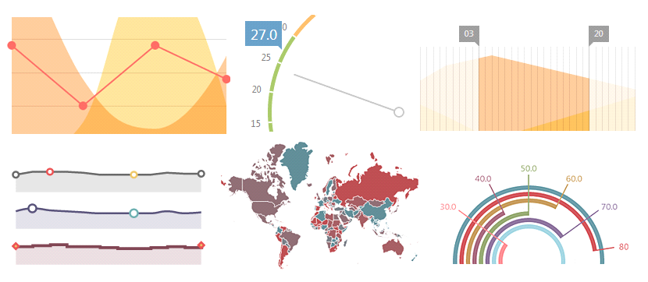
Рисунок 1.1 - Типи візуалізації

• Звичайне візуальне представлення кількісної інформації в схематичній формі. До цієї групи можна віднести всім відомі кругові та лінійні діаграми, гістограми і спектрограми, таблиці і різні точкові графіки.
• Дані при візуалізації можуть бути перетворені у форму, що посилює сприйняття і аналіз цієї інформації. Наприклад, карта і полярний графік, тимчасова лінія і графік з паралельними осями, діаграма Ейлера.
• Концептуальна візуалізація дозволяє розробляти складні концепції, ідеї і плани за допомогою концептуальних карт, діаграм Ганта, графів з мінімальним шляхом та інших подібних видів діаграм.
• Стратегічна візуалізація переводить у візуальну форму різні дані про аспекти роботи організацій. Це всілякі діаграми продуктивності, життєвого циклу і графіки структур організацій.
• Графічно організувати структурну інформацію за допомогою пірамід, дерев і мап даних допоможе метафорична візуалізація, яскравим прикладом якої є мапа метро.
• Комбінована візуалізація дозволяє об’єднати кілька складних графіків в одну схему, як в мапі з прогнозом погоди.
• В 60 000 разів швидше сприймається візуальна інформація в порівнянні з текстовою (рис. 1.2.):

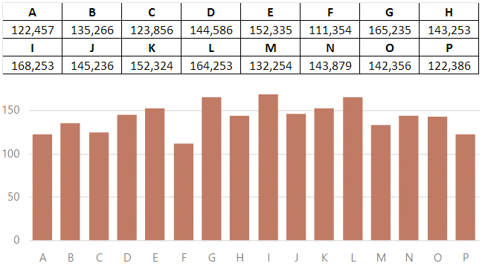
Рисунок 1.2 - Порівняння сприйняття інформації

На графіку читач швидше знайде мінімальне і максимальне значення.
Очевидно, що людина схильна обробляти саме візуальну інформацію. Крім прекрасної обробки нашим мозком, візуалізація даних має кілька переваг:
• Акцентування уваги на різних аспектах даних.
• Аналіз великого набору даних зі складною структурою.
• Зменшення інформаційного перевантаження людини і утримування його уваги.
• Однозначність і ясність виведених даних.
• Виділення взаємозв’язків і відносин, що містяться в інформації.
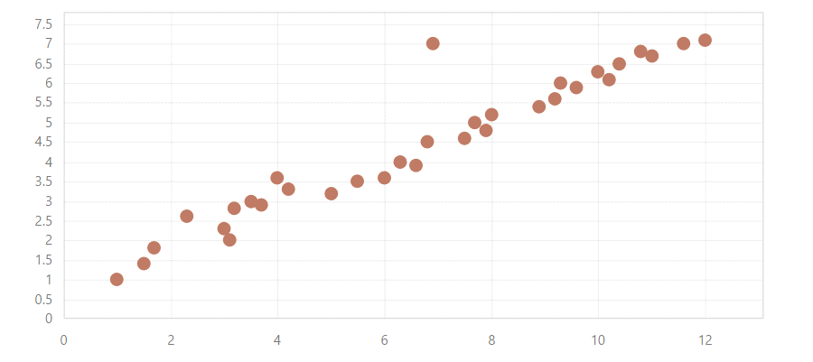
Рисунок 1.3 - Легкість сприйняття залежностей

На рис. 1.4 легко можна помітити важливі дані:
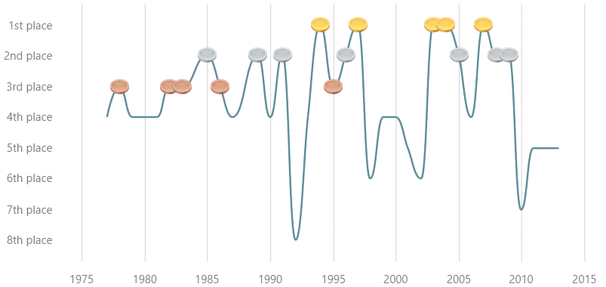
Рисунок 1.4 - Естетична привабливість графіків

Естетично привабливі графіки роблять подачу даних ефектною і такою, що запам’ятовується.
Едвард Тафті, автор одних з найкращих книг по візуалізації, описує її як інструмент для показу даних; спонукання глядача замислитися про суть, а не методології; уникнення спотворення того, що повинні сказати дані; відображення багатьох чисел на невеликому просторі; показу великого набору даних зв’язковим і єдиним цілим; спонукання глядача порівнювати фрагменти даних; служіння досить чітким цілям: опису, дослідженню, упорядкуванню або прикрашанню (“The Visual Display of Quantitative Information”, Edward Tufte).
Успіх візуалізації безпосередньо залежить від правильності її застосування, а саме від вибору типу графіка, його вірного використання та оформлення (рис. 1.5).

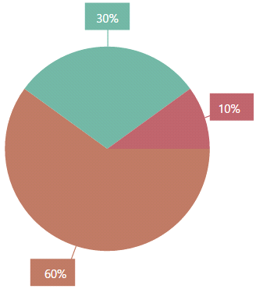
Рисунок 1.5 - Приклад діаграми

Графік дозволяє висловити ідею, яку несуть дані, найбільш повно і точно, тому дуже важливо вибрати відповідний тип діаграми. Вибір можна здійснити за алгоритмом, зображеному на (рис. 1.6.):
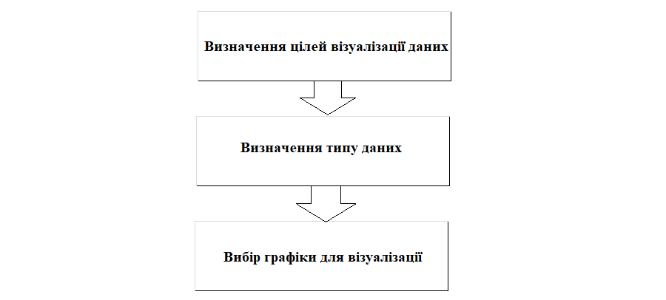
Рисунок 1.6 - Алгоритм вибору діаграм

Цілі візуалізації – це реалізація основної ідеї інформації, це те, заради чого потрібно показати вибрані дані, якого ефекту потрібно досягнути – виявлення взаємозв’язків в інформації, відображення розподілу даних, композиції або порівняння даних.

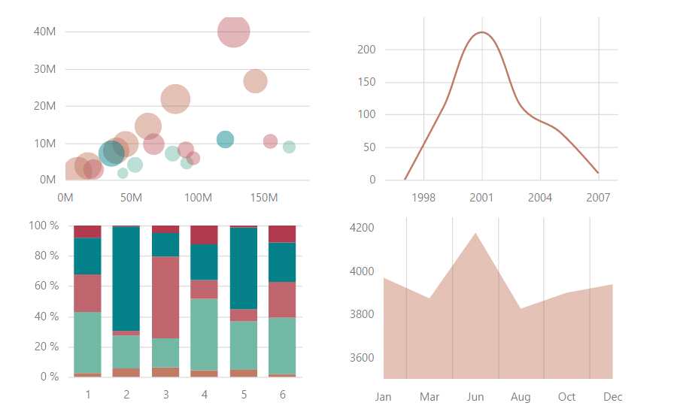
Рисунок 1.7 - Графіки співвідношення

На рисунку 1.7 у першому ряду показані графіки з цілями відображені співвідношення даних і їх розподіл, а в другому рядку цілями є відображення композиції і порівняння даних. Співвідношення в даних – це те, як вони залежать один від одного, зв’язок між ними. За допомогою співвідношень можна виявити наявність або відсутність залежностей між змінними. Якщо основна ідея інформації містить фрази “відноситься до”, “знижується/підвищується при”, то потрібно прагнути показати саме співвідношення в даних.
Розподіл даних – це те, як вони розташовуються відносно чого-небудь, скільки об’єктів потрапляє в певні послідовні області числових значень. Основна ідея при цьому буде містити фрази “в діапазоні від x до y”, “концентрація”, “частотність”, “розподіл”.
Композиція даних – об’єднання даних з метою аналізу загальної картини в цілому, порівняння компонентів, що складають відсоток від якогось цілого. Ключовими фразами для композиції є “склало x%”, “частка”, “відсоток від цілого”.
Порівняння даних – об’єднання даних, з метою порівняння деяких показників, виявлення того, як об’єкти співвідносяться один з одним. Також це порівняння компонентів, що змінюються з часом. Ключові фрази для ідеї при порівнянні – “більше/менше ніж”, “дорівнює”, “змінюється”, “підвищується/знижується”.
Після визначення мети візуалізації потрібно визначити тип даних. Вони можуть за своїм типом і структурою бути дуже різнорідними, але в самому простому випадку виділяють безперервні числові і тимчасові дані, дискретні дані, географічні та логічні дані. Безперервні числові дані містять в собі інформацію залежності однієї числової величини від іншої, наприклад графіки функцій, такий як y = 2x. Безперервні тимчасові містять в собі дані про події, що відбуваються на якомусь проміжку часу, як графік температури, вимірюваної кожен день. Дискретні дані можуть містити в собі залежності категорійних величин, наприклад графік кількості продажів товарів у різних магазинах. Географічні дані містять в собі різну інформацію, пов’язану з місцем розташування, геологією та іншими географічними показниками, яскравий приклад – це звичайна географічна карта. Логічні дані показують логічне розташування компонентів відносно один одного, наприклад генеалогічне древо сім’ї. Графіки неперервних числових і часових даних, дискретних даних, географічних і логічних даних.
Залежно від мети і даних можна вибрати найбільш підходящий їм графік. Найкраще уникати різноманітності заради різноманітності і вибирати за принципом “чим простіше, тим краще”. Тільки для специфічних даних використовувати специфічні типи діаграм, в інших же випадках добре підійдуть найпоширеніші графіки:
• лінійний (line);
• з областями (area);
• колонки і гістограми (bar);
• кругова діаграма (pie, doughnut);
• полярний графік (radar);
• точковий графік (scatter, bubble);
• карти (map);
• дерева (tree, mental map, tree map);
• тимчасові діаграми (time line, gantt, waterfall).
Лінійні діаграми, графіки з областями і гістограми можуть містити в одному аргументі для однієї категорії кілька значень, які можуть бути як абсолютними (тоді до таких видів графіками додається приставка stacked), так і відносними (full stacked).
Важливо не тільки вірно вибрати тип графіка, але і правильно його використовувати:
• Не потрібно навантажувати графік великою кількістю інформації. Оптимальна кількість різних типів даних, категорій – це не більше 4-5, інакше ж доцільніше розділити таку діаграму на кілька штук.
• Вірно вибрати шкалу і її масштаб для графіка. Для гістограм і графіків з областями потрібно починати шкалу значень з нуля. Постаратися не використовувати інвертовані шкали – це дуже часто вводить глядача в оману щодо даних.
Невірна шкала негативно впливає на сприйняття даних. У першому випадку некоректно обраний масштаб, у другому шкала інвертована
• Для кругових діаграм і графіків, де показаний відсоток від загальної частки, сума значень завжди повинна становити 100 %.
• Для кращого сприйняття даних інформацію на осі краще впорядкувати – або за значеннями, або за алфавітом, або по логічному змістом.

1.3. Аналіз існуючих систем

1.3.1. Grafana. Grafana – це платформа з відкритим вихідним кодом для візуалізації, моніторингу та аналізу даних. Цей інструмент, в поєднанні з Graylog, – частина двосторонньої системи моніторингу поведінки користувачів і продуктивності системи. Grafana дозволяє користувачам створювати дашборд з панелями, кожна з яких відображає певні показники протягом встановленого періоду часу. Кожен дашборд універсальний, тому його можна налаштувати для конкретного проекту або з урахуванням будь-яких потреб розробки. Наша команда Logicify в основному використовує Grafana в поєднанні з Elasticsearch [20] і InfluxDB, але це програмний засіб підтримує безліч інших джерел даних (Prometheus, MySQL, Postgres і т.д.). Для кожного джерела даних в Grafana передбачений редактор запитів і спеціальний синтаксис.
Терміни Grafana:
1) Панель – базовий елемент візуалізації обраних показників. Grafana підтримує панелі з графіками, одиничними статусами, таблицями, тепловими картами кліків і довільним текстом, а також інтеграцію з офіційними і створеними спільнотою плагінами (наприклад, карта світу або годинник) і додатками, які також можна візуалізувати. Можна налаштувати стиль і формат кожної панелі; всі панелі можна перетягувати на нове місце, перебудовувати і змінювати їх розмір.
2) Дашборд – набір окремих панелей, розміщених в сітці з набором змінних (наприклад, ім'я сервера, додатки і датчика). Змінюючи змінні, можна перемикати дані, які відображаються на дашборда (наприклад, дані з двох окремих серверів). Весь дашборд можна налаштовувати, а також секціонувати і фрагментувати представлені в них дані відповідно до потреб користувача. У проекті Grafana бере участь велика спільнота розробників коду і користувачів, тому існує великий вибір готових дашбордів для різних типів даних і джерел.
3) У дашборді можна використовувати анотації для відображення певних подій на різних панелях. Анотації додаються налаштованим запитами в Elasticsearch [20]; на графіку анотація відображається вертикальною червоною лінією. При наведенні курсора на анотацію можна отримати опис події і теги, наприклад, для відстеження відповіді сервера з кодом помилки 5xx або перезапуску системи. Завдяки цьому можна легко зіставити час, конкретну подію і його наслідки в додатку і дослідити поведінку системи. Журнали з простим текстом або повідомлення про помилки не "цікаві" інструменту Grafana, оскільки його основна мета - візуалізувати дані у вигляді графіків, діаграм і таблиць. Для графана був написаний користувальницький модуль для збору даних, які ми хотіли б відслідковувати по кожному обробленому запитом і відгуку мережі/працівника. Дані включають в себе не тільки статус «успіх» або «невдача», а й набір структурованих полів (як загального характеру, так і відносяться до проекту), такі як:
- версія додатка;
- унікальний ідентифікатор кожного запиту;
- час відгуку і статус;
- код помилки (якщо є);
- IP-адреса, з якого був відправлений запит;
- інформація про користувача (e-mail, юзернейм для зареєстрованих користувачів, роль, дозволу);
- пристрій.
Модуль поміщає призначені для користувача структуровані аналітичні записи в Graylog, який зберігає їх в окремому потоці. Хоча ці дані можна візуалізувати за допомогою вбудованих дашбордів Graylog, вони не так добре виглядають, як дашборд Grafana. Тому ми змушуємо Grafana зчитувати ці аналітичні дані і візуалізувати їх. Таким чином, ми відстежуємо продуктивність програми і завантажуємо дані як в режимі реального часу, так і в ретроспективі.
Grafana має вбудований механізм оповіщення (наприклад, по електронній пошті або за допомогою повідомлень через Slack) відповідно до певних правил. Не використовується ця можливість інструменту Grafana, оскільки все повідомлення налаштоване в Graylog. Однак деякі проблеми з продуктивністю системи можна побачити тільки після прогону програми, наприклад, незвично довгий час відгуку на веб-запит. Не буде отримано повідомлення Graylog про це, але аномалія буде чітко видна на графіку Grafana.
Отже, обидва інструменту доповнюють один одного, коли ми дізнаємося про якусь проблему: на високому рівні ми перевіряємо Grafana, щоб зрозуміти, що сталося і чому, а потім копаємо глибше за допомогою Graylog, використовуючи конкретний ідентифікатор запиту.

1.3.2. Prometheus. Prometheus – це база даних часових рядів, в якій також розроблена власна системи візуалізації інформації. Бази даних часових рядів, як їх стан імен, – це бази даних, спеціально розроблені для обробки даних, пов'язаних з часом. Найбільш використовуваними є реляційні бази даних, такі як MySQL або SQL Server. Можливо, ви також мали справу з базами даних NoSQL, такими як MongoDB або DynamoDB. Ці системи базуються на тому, що у вас є таблиці. Ці таблиці містять стовпці та рядки, кожна з яких визначає запис у вашій таблиці. Часто ці таблиці розроблені спеціально для певної мети: одна може бути призначена для зберігання користувачів, інша для фотографій і нарешті для відео. Такі системи ефективні, масштабовані та використовуються великою кількістю гігантських компаній, що мають мільйон запитів на своїх серверах.
Бази даних часових рядів працюють по-різному. Дані все ще зберігаються у "колекціях", але ці колекції мають спільний знаменник: вони агрегуються з часом . По суті, це означає, що для кожного пункту, який ви можете зберегти, у вас є часова мітка, пов’язана з ним. Але Prometheus – не просто база даних часових рядів. До нього можна приєднати цілу екосистему інструментів, щоб розширити функціонал, і однією з головних є набір засобів для візуалізації. Prometheus моніторить найрізноманітніші системи: сервери, бази даних, окремі віртуальні машини, та майже що завгодно.

1.3.3. Sumo Logic. Sumo Logic вважається головних конкурентом для Kibana на ринку IT-програм, в яких є можливість візуального представлення даних. Sumo Logic – це хмарна компанія з аналітики машинних даних, орієнтована на безпеку, операції та використання BI. Він надає послуги з управління журналами та аналітичні послуги, які використовують великі дані, створені на машині, для передачі інформації про ІТ у режимі реального часу.
Архітектура Sumo Logic має еластичну платформу масштабування петабайт, яка збирає, керує та аналізує дані журналів підприємств , зводячи мільйони ліній журналів до оперативних даних та інформації про безпеку в режимі реального часу. Їх хмарний підхід долає притаманні проблеми рішення на базі приміщень, включаючи обмеження масштабованості, неефективного чи випадкового аналізу та неконтрольовані витрати.
Sumo Logic побудована на основі глобально розподіленої архітектури збереження та представлення даних, яка зберігає всі дані журналу, доступні для миттєвого аналізу, виключаючи потребу підприємства в управлінні витратами та складністю архівування даних, резервного копіювання та відновлення.
Послуга повністю хмарна і не потребує обслуговування. Замість нееластичної інформації про безпеку та системи управління подіями Sumo Logic використовує еластичну обробку для збору, управління та аналізу даних журналу, незалежно від типу, обсягу чи місцезнаходження.
За словами Крістіана Бідгена, організатора компанії та одного з її співзасновників, компанія Sumo Logic змоделювала свій підхід до Google. Використовуючи передові технології машинного навчання алгоритмів, вкоротили масиви даних файлу в прості угрупування. Роблячи це, Sumo Logic в змозі полегшити процес адміністраторам синтезувати та аналізувати свої дані.
Найбільш поширене використання Sumo Logic для власної служби управління журналами та аналітикою включає налагодження програмного забезпечення та моніторинг програм. Випадки використання для налагодження програмного забезпечення зазвичай поділяються на дві категорії. Перший тип - це випадки, в яких відома конкретна поведінка, наприклад, нездатність клієнта ввійти в службу або запит, який не закінчився досить швидко. У цих випадках переглядаються всі компоненти архітектури, які торкнулися цього сеансу, і що вони робили під час сеансу. Інша категорія складається з випадків, коли є необхідність, щоб система розповідала нам про речі, які раніше не виявлялися.
Рішення Sumo Logic дозволяє робити обидва ці речі дуже швидко. Запит підбиття підсумків – це власний алгоритм, який визначає, які повідомлення журналу схожі між собою, а потім групує і підраховує їх.

1.3.4.Zabbix. Zabbix є спеціальним інструмент, який допомагає моніторити, аналізувати та вызуально представляти дані з сервера, віртуальної машини, або іншого пристрою в мережі. Систему відрізняє велике число корисних опцій, на зразок відправки повідомлень про проблеми, які можуть виникати. Але є і один особливий момент. Вбудовані інструменти зможе швидко освоїти далеко не кожен. Всі графіки, що ілюструють дані, потрібно спочатку створити, а потім об'єднувати в один. Та й показники в реальному часі візуалізувати платформа не може. Крім того, система не здатна привести в візуальну форму дані в одному графіку з декількох хостів.
З огляду на прогалини в функціоналі системи, стає не дивно, що придумали інструмент Grafana. Він відрізняється малим розміром і зручністю подання даних в графічним вигляді. Інструмент здатний працювати з різними системами моніторингу. При наявності великого потоку даних що надходить в Zabbix, набагато простіше для користувачів, якщо вони зможуть бачити візуальне уявлення про те, що відбувається, а не тільки числа. Саме в цьому випадку приходять графіки. Графіки дозволяють зрозуміти потік даних просто глянувши на нього, співвіднести проблеми, виявити коли щось почалося або виступити з доповіддю про те, що щось може стати проблемою. Zabbix надає користувачам:
- вбудовані прості графіки за даними одного елементу.
- можливість створювати більш складні призначені для користувача графіки.
- доступ до швидкого порівнянні декількох елементів даних, використовуючи ситуаційні графіки.
Прості графіки служать для візуалізації даних зібраних елементами даних.
З боку користувача не потрібні ніякі зусилля по налаштуванню простих графіків для їх перегляду. Вони вільно доступні через Zabbix. Просто перейдіть в Моніторинг → Останні дані і натисніть на лінк Графіка навпроти відповідного елемента даних і графік відобразиться. Зверніть увагу на вибір періоду часу над графіком. Він дозволяє вам легко вибрати бажаний період часу.
Повзунок в селекторі можна переміщати назад і вперед, також є можливість змінити його розмір для ефективного відредагувати Вашу періоду часу. Посилання по ліву сторону дозволяють вибрати деякі часто використовувані зумовлені періоди (вище області повзунка) і переміщувати їх назад і вперед у часі (нижче області повзунка). Дати по праву сторону в дійсності працюють як посилання, викликаючи календар і дозволяючи вказати необхідні час початку / кінця. Інший шлях контролю відображуваного часу - виділення області на графіку лівою кнопкою миші. Графік буде наближений до обраної область відразу як ви відпустите ліву кнопку миші.
Якщо у вас є мережа, за якою ви доглядаєте, то ви можливо схочете де-небудь мати огляд вашої інфраструктури. Для цього ви можете створити карти в Zabbix - мереж або всього того, чого забажаєте.
Всі користувачі можуть створювати карти мережі. Карти можуть бути публічними (доступними всім користувачам) або приватними (доступними обраним користувачам).
Налаштування карти мережі в Zabbix вимагає, що ви спочатку створите карту визначивши її загальні параметри і потім почнете заповнювати карту елементами і зв'язками між цими елементами. Ви можете заповнювати карту елементами: вузлами мережі, групами вузлів мережі, тригерами, зображеннями або іншими картами мережі.
Для відображення елементів карти використовуються іконки. Ви можете вказати інформацію, яка буде відображена з іконками і встановити, які недавні недавні проблеми будуть відображатися особливим чином. Ви можете пов'язати іконки і задати інформацію, яка буде відображатися у зв'язків.
Ви можете додати користувальницькі URL-и, які будуть доступні при натисканні на іконах. Таким чином ви можете пов'язати іконку вузла мережі з властивостями вузла мережі або іконку карти мережі з іншою картою.
Карти мережі, які вже готові, можна переглянути в Моніторинг → Карти мережі . На сторінці моніторингу ви можете натиснути на іконки і скористатися посиланнями на якісь скрипти або URL-и.
Всі користувачі Zabbix (включаючи користувачів не адміністраторів) можуть створювати карти мережі. Карти мережі мають власника - користувача, який створив їх. Карти мережі екрани можна зробити публічними або приватними. Публічні карти мережі видимі всім користувачам, однак, вони повинні мати принаймні права на читання всіх елементів карти мережі, щоб її побачити. Щоб додати елемент на карту мережі користувач також повинен мати права принаймні на читання цього елемента.
Карти мережі видимі їх власникам. Власник може давати загальний доступ до приватних картками мережі іншим користувачам і групам користувачів. Звичайні (не супер адміністратори) користувачі можуть призначати загальний доступ тільки тим групам і користувачам, в які вони входять самі. Приватний карти мережі будуть видні своїм власникам і користувачам із загальним доступом до цієї карті мережі так довго, поки вони мають права на читання всіх елементів карти мережі. Користувачі рівня адміністратора поки вони мають права на читання всіх елементів карти мережі, можуть переглядати і редагувати приватні карти мережі незалежно від того, чи є вони власниками і чи входять в список користувачів загального доступу.
На комплексних екранах в Zabbix ви можете групувати інформацію з різних джерел для швидкого огляду даних на одному екрані. Створення комплексних екранів дуже просте і інтуїтивне завдання. По суті комплексний екран це таблиця. Ви вибираєте як багато в таблиці буде осередків і які елементи будуть відображатися в цих осередках. Наступні елементи можуть бути відображені:
- прості графіки;
- прототипи простих графіків;
- призначені для користувача графіки;
- прототипи користувальницьких графіків;
- карти мережі;
- інші комплексні екрани;
- проста текстова інформація;
- інформація про сервер (огляд);
- інформація про вузлах мережі (огляд);
- інформація про тригер (огляд);
- події у вузла мережі або в групі вузлів мережі (стан тригерів);
- стан системи;
- огляд даних;
- годинник;
- історія подій;
- історія недавніх дій;
- URL (дані отримані з іншого місця).
Комплексні екрани управляються в Моніторинг → Комплексні екрани, де їх можна налаштовувати, управляти і переглядати. Їх також можна додавати в розділ обраного на Моніторинг → ПАНЕЛЬ.
Для настройки комплексного екрану спочатку ви повинні створити його, вказавши йому загальні параметри і потім додавши до нього в осередку індивідуальні елементи. Всі користувачі Zabbix (включаючи користувачів не адміністраторів) можуть створювати комплексні екрани. Комплексні екрани мають власника – користувача, який створив їх. Комплексні екрани можна зробити публічними або приватними. Публічні комплексні екрани видно всім користувачам.
Приватний комплексні екрани видимі лише їх власникам. Власник може давати загальний доступ до приватних комплексних екранів іншим користувачам і групам користувачів. Звичайні (не супер адміністратори) користувачі можуть призначати загальний доступ тільки тим групам і користувачам, в які вони входять самі. Приватний комплексні екрани будуть видні своїм власникам і користувачам із загальним доступом до цього комплексного екрану так довго, поки вони мають права на читання всіх елементів комплексного екрану. Користувачі рівня адміністратора поки вони мають права на читання всіх елементів комплексного екрану, можуть переглядати і редагувати приватні комплексні екрани незалежно від того, чи є вони власниками або входять в список користувачів загального доступу.
У слайд-шоу ви можете вказати які з комплексних екранів буде відображатися один за іншим через задані інтервали. Іноді ви можете хотіти перемикатися між деякими налаштованими комплексними екранами. Хоча це можна зробити і вручну, але зробивши це більш, ніж один або два рази, процес може стати дуже виснажливим заняттям. Ось тут функція слайд-шоу приходить до порятунку.
Всі користувачі Zabbix (включаючи користувачів не адміністраторів) можуть створювати слайд-шоу. Слайд-шоу мають власника – користувача, який створив їх. Слайд-шоу можна зробити публічними або приватними. Публічні слайд-шоу видимі всім користувачам, однак, вони повинні мати принаймні права на читання всіх елементів слайд-шоу, щоб його побачити. Щоб додати елемент на слайд-шоу користувач також повинен мати права принаймні на читання цього елемента. Приватний слайд-шоу видимі їх власникам. Власник може давати загальний доступ до приватних слайд-шоу іншим користувачам і групам користувачів. Звичайні (не суперадміністратори) користувачі можуть призначати загальний доступ тільки тим групам і користувачам, в які вони входять самі. Приватний слайд-шоу буде видно своїм власникам і користувачам із загальним доступом до цього слайд-шоу так довго, поки вони мають права на читання всіх елементів слайд-шоу. Користувачі рівня адміністратора поки вони мають права на читання всіх доданих комплексних екранів, можуть переглядати і редагувати приватні слайд-шоу незалежно від того, чи є вони власниками або входять в список користувачів загального доступу.

Висновки до першого розділу

Отже, на основі проведеного аналізу можна зробити висновок про актуальність та перспективність використання технологій візуалізації даних у багатьох прикладних областях. Сучасні дослідження обґрунтовують ефективність використання технологій візуалізації даних у процесі пізнання. Розкрито особливості технологій створення графічних образів для наукової візуалізації. Сформульовано задачі наукової візуалізації. Досліджено принципи компонування візуальних засобів подання інформації.
Візуалізація – потужний інструмент донесення думок та ідей до кінцевого споживача, помічник для сприйняття та аналізу даних. Але як і всі інструменти, її потрібно застосовувати в свій час і в своєму місці. В іншому випадку інформація може сприйматися повільно і некоректно.

РОЗДІЛ 2.

ОБГРУНТУВАННЯ ВИБОРУ СИСТЕМИ ВІЗУАЛІЗАЦІЇ KIBANA

2.1. Головні особливості та переваги системи візуалізації Kibana

Kibana – платформа для аналітики та візуалізації з відкритим кодом, розроблена для роботи з Elasticsearch [20]. Ви використовуєте Kibana для пошуку, перегляду та взаємодії з даними, що зберігаються в індексах Elasticsearch. Ви можете легко виконати розширений аналіз даних та візуалізувати свої дані в різних діаграмах, таблицях та картах.
Kibana полегшує розуміння великих обсягів даних. Його простий інтерфейс на основі браузера дозволяє швидко створювати та ділитися динамічними інформаційними панелями, які відображають зміни в запитах Elasticsearch в режимі реального часу. Elastic Kibana – найпопулярніша платформа для аналітики та візуалізації з відкритим кодом, розроблена для того, щоб запропонувати швидше та краще зрозуміти ваші дані.
Kibana пропонує своїм користувачам наступні функції:
1. Візуалізація - у Kibana є безліч способів візуалізація даних: вертикальна гістограма, горизонтальна гістограма, кругова діаграма, лінійний графік, теплова карта тощо.
2. Панель приладів. Коли візуалізації готові, їх можна розмістити на одній дошці – приладовій панелі. Спостереження за різними розділами дає чітке загальне уявлення про те, що саме відбувається.
3. Інструменти розробки. Є можливість працювати зі своїми індексами, використовуючи інструменти розробника. Початківці можуть додавати фіктивні індекси з інструментів розробників, а також додавати, оновлювати, видаляти дані та використовувати індекси для створення візуалізації.
4. Звіти. Всі дані у вигляді візуалізації та інформаційної панелі можуть бути перетворені у звіти (формат CSV), вбудовані в код або у вигляді URL-адрес, якими слід ділитися з іншими.
5. Фільтри та пошуковий запит. Є можливість скористатися фільтрами та пошуковими запитами, щоб отримати необхідні деталі для конкретного введення з інформаційної панелі або інструменту візуалізації.
6. Плагіни. Можливо додати плагіни сторонніх розробників, щоб додати якусь нову візуалізацію або також інше доповнення інтерфейсу користувача в Kibana.
7. Карти координат та регіонів. Карта координат та регіонів у Kibana допомагає показати візуалізацію на географічній карті, надаючи реалістичний вигляд даних.
8. Timelion, який також називають часовою шкалою, є ще одним інструментом візуалізації, який використовується в основному для аналізу даних, заснованих на часі. Для роботи з часовою шкалою нам потрібно використовувати просту мову вираження, яка допомагає нам підключитися до індексу, а також виконати обчислення даних, щоб отримати необхідні нам результати. Це допомагає більше порівняно з попереднім циклом даних щодо тижня, місяця тощо.
9. Полотно – ще одна потужна особливість Kibana. Використовуючи візуалізацію полотна, є можливість представляти свої дані в різних кольорових поєднаннях, формах, текстах, кількох сторінках, в основному називаються робочою панеллю.
Kibana пропонує наступні переваги:
- містить інструмент візуалізації на основі браузера з відкритим кодом, який головним чином використовується для аналізу великого обсягу журналів у вигляді лінійного графіка, гістограми, кругових діаграм, теплових карт тощо.
- простий і легкий для розуміння новачків.
- простота перетворення візуалізації та інформаційної панелі у звіти.
- візуалізація полотна допомагає легко аналізувати складні дані.
- візуалізація Timelion у Kibana допомагає порівнювати дані назад, щоб краще зрозуміти ефективність.
Kibana – це інструмент візуального інтерфейсу, який дозволяє досліджувати, візуалізувати та будувати інформаційну панель над даними журналу, обробленими в кластерах Elasticsearch. Elastic – це компанія, що стоїть за Kibana та двома іншими інструментами з відкритим кодом – Elasticsearch та Logstash. Інструмент Elasticsearch служить базою даних для орієнтованих на документ та напівструктурованих даних. Logstash підтримує збір, аналіз та зберігання журналів для подальшого використання. Ці три інструменти можуть добре працювати разом і широко відомі як ELK Stack або Elastic Stack.
Основна особливість Kibana – запит та аналіз даних. Крім того, функції візуалізації Kibana дозволяють візуалізувати дані альтернативними способами, використовуючи теплові карти, лінійні графіки, гістограми, кругові діаграми та геопросторову підтримку. За допомогою різних методів ви можете шукати дані, що зберігаються в Elasticsearch, для діагностики першопричин.
З Kibana легко зрозуміти великі дані, і ви можете швидко створювати та обмінюватися динамічними інформаційними панелями, які кадрують зміни в запиті Elasticsearch в режимі реального часу. Цей інструмент візуалізації на лівій панелі оснащений різними опціями, як показано на рис. 2.1:
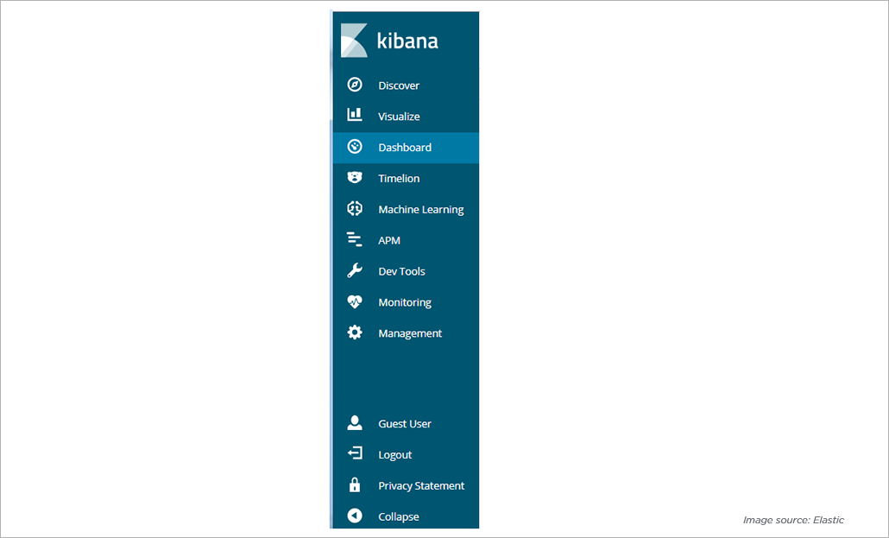
Рисунок 2.1 - Інтерфейс Kibana

Сторінка «Відкрити» забезпечує інтерактивне вивчення даних, надаючи доступ до кожного поля в поєднанні з часом за замовчуванням. Ви можете встановити фільтр часу, подати пошукові запити, переглянути дані документа та фільтрувати результати пошуку. Завдяки широкому розмаїттю стилів візуалізації, Kibana дозволяє створити візуалізацію ваших даних в індексах Elasticsearch. Рис. 2.2 відображує сторінку візуалізації:
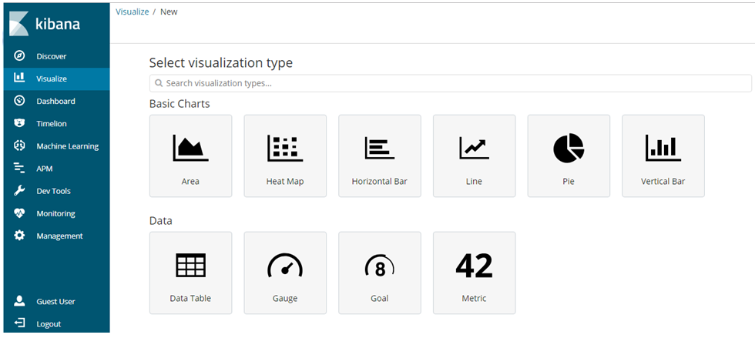
Рисунок 2.2 - Сторінка візуалізації

Є можливість комбінувати кругові діаграми, таблиці даних, лінійні діаграми, одиночну метричну візуалізацію, часовий ряд, географічні карти та візуалізацію розмітки на інформаційні панелі.
Наступна таблиця перераховує доступні типи візуалізації Kibana та їх опис (рис. 2.3):

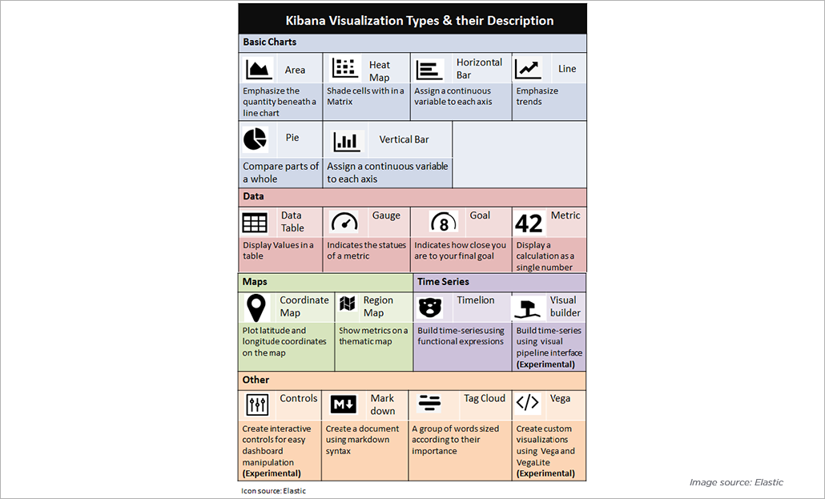
Рисунок 2.3 - Доступні типи візуалізації

Інформаційні панелі. Ця сторінка відображає пул візуалізацій та пошуків. Приладна панель Kibana надзвичайно динамічна та пристосована. Наприклад, ви можете фільтрувати дані під час руху та відкривати панель приладів у форматі на повній сторінці. Функція налаштованої панелі інструментів дозволяє змінювати розмір, упорядкувати та змінювати вміст інформаційної панелі та зберігати її, щоб ви могли поділитися інформаційною панеллю.
Timelion аналізує та візуалізує дані часових рядів, використовуючи просту мову вираження, і він призначений для об'єднання повністю незалежних джерел даних в одному інтерфейсі. Він пропонує спосіб визначення запитів, візуалізації та перетворення в одному місці.
Машинне навчання. Складність та розширення наборів даних ускладнює ідентифікацію кібератак, проблем інфраструктури та бізнес-проблем. Однак сторінка машинного навчання в Kibana має намір створити завдання виявлення аномалії та спостерігати за результатами. Ця функція автоматично моделює поведінку даних Elasticsearch [20], включаючи періодичність та тенденції та швидші проблеми, тим самим зменшуючи помилкові позитиви.
APM - система контролю продуктивності додатків підтримує користувачів для моніторингу додатків, а також служб та збирає глибокі показники та помилки. Тим самим розробники можуть перевіряти дані про продуктивність своїх додатків і швидко виявляти вузькі місця.
Інструменти розробки Kibana забезпечують потужний спосіб взаємодії з ElasticStack. Оскільки вона включає консоль, яка підтримує розробників, щоб писати команди Elasticsearch на одну вкладку і переглядати ці команди на іншій вкладці. Разом з Console, налагоджувач Grok та пошуковий профілер у цьому рішенні дозволяють налаштувати додаток відповідно до ваших потреб.
Моніторинг. Сторінка моніторингу Kibana обслуговує трьома ефективними способами:
Можливо візуалізувати дані у програмі Elastic Stack, оскільки вона містить опції для моніторингу даних про продуктивність Elasticsearch, Kibana, Logstash, а також Beats у режимі реального часу..
Також можливо проаналізувати минулі показники роботи цих продуктів
Можливо забезпечити глибокий моніторинг Kibana та направити ці дані в моніторинг кластера.
Управління. Сторінка управління Kibana використовується для виконання конфігурації виконання Kibana, яка включає три життєво важливі дії:
Шаблон індексу – підтримує початкове налаштування та поточну конфігурацію імен індексу.
Збережені об'єкти – розміщує збережену візуалізацію, інформаційні панелі та пошуки.
Розширені налаштування – включає налаштування для налаштування поведінки Kibana.
Тому, будь то налаштування засобів безпеки, додавання джерел даних або інші різноманітні цілі, Kibana пропонує єдине інтерфейсне рішення.
Головні функції Kibana:
1. Інтерактивні діаграми. Вбудовані інтуїтивні діаграми та звіти Kibana забезпечують інтерактивну навігацію за допомогою величезного обсягу даних журналу. Крім того, ви можете динамічно збільшувати і зменшувати певні підмножини даних, перетягувати часові вікна та деталізовувати звіти, щоб отримати зрозумілі дані з даних.
2. Попередньо побудовані агрегати та фільтри. Ці функції дозволяють за допомогою декількох клацань клацання виконувати різні аналітики, наприклад запити топ-N, гістограми та тенденції.
3. Виявлення аномалії. Як було сказано раніше, функція машинного навчання цього засобу візуалізації допомагає виявити аномалію навіть прихованих у ваших даних. Ця можливість дозволяє виявити першопричини проблем, як показано нижче:

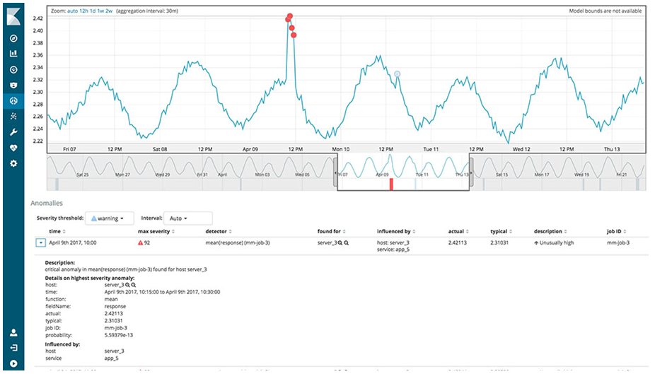
Рисунок 2.4 - Виявлення аномалій

4. Безпечний обмін та співпраця. Kibana забезпечує безпечний обмін вашими візуалізацією та інформаційними панелями, оскільки існує можливість, що обмежує перегляд інформації для захисту від витоку даних. Ви можете ділитися своїми даними, візуалізаціями та навіть інформаційними панелями з членами вашої команди, босом та клієнтами, які хочуть переглянути ті самі деталі, що ви переглядаєте в Kibana.
Крім того, режим "Тільки на панелі керування Kibana" також підтримує створення користувача з обмеженим доступом з обмеженою видимістю.
5. Графік. Крім того, побудувавши точки даних, Еластична Kibana дозволяє розкрити зв’язки між ними. Ви можете досягти цього за допомогою потужного API графічного дослідження, який пропонує альтернативний спосіб дослідження, а також узагальнення інформації про дані в індексі Elasticsearch.
6. Kibana пошук. Kibana надаються повноваження за допомогою різних методів для пошуку записів даних журналу. Наступна таблиця на рис. 2.5 описує загальні методи пошуку, які слід враховувати для оптимізованої роботи користувачів.

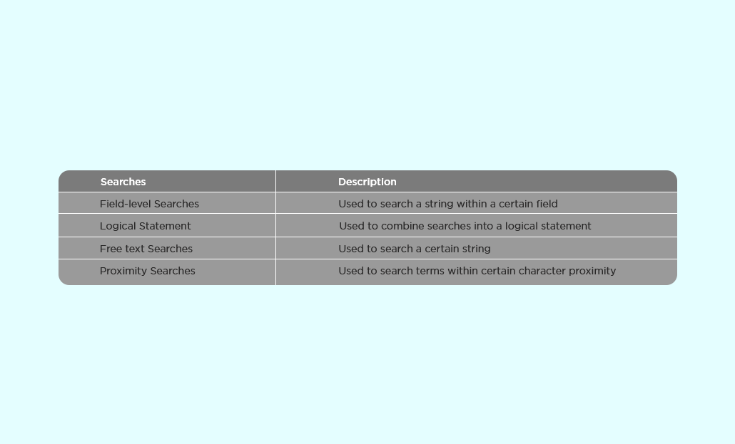
Рисунок 2.5 - Методи пошуку

7. Підтримка картування. Потужні геопросторові особливості Kibana дозволяють безперешкодно візуалізувати географічну інформацію над вашими даними та спостерігати за результатами на картах. Послуга Elastic Maps керує геопросторовими візуалізаціями в Еластичній Kibana, допомагаючи файлам форм, базовим плиткам та ключовим особливостям, життєво важливим для візуалізації геоданих. На наступному скріншоті зображена візуалізація геопросторових даних:
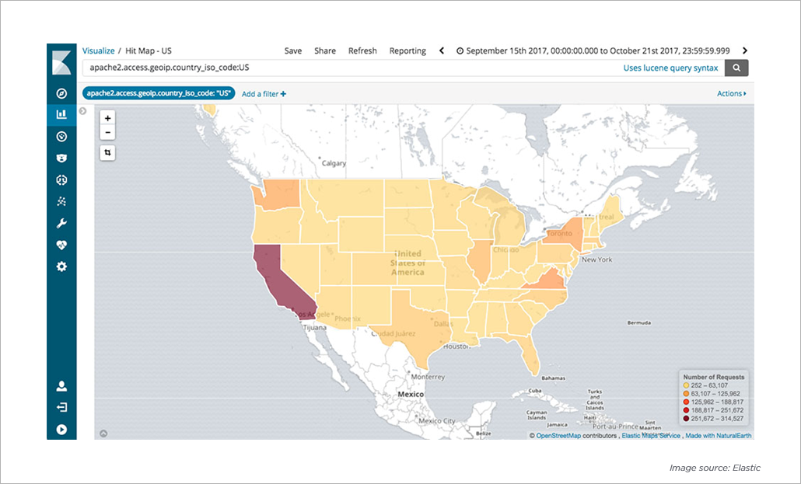
Рисунок 2.6 - Візуалізація геопросторових даних

Крім того, нещодавнє оновлення рівня даних дозволяє переглянути більше країн на картах регіону Kibana.
8. Полотно. Програма Canvas в Kibana пропонує вам новий спосіб зробити ваші дані видатними. Рашид Хан, творець Kibana, заявляє: "Полотно – це компонований, розширюваний та креативний простір для живих даних". Вставте свої уяви в реальні дані з логотипом, кольорами, текстом та формами, які роблять ваш бренд унікальним.
9. Інтерфейс Watcher для сповіщень на порозі. Новий інтерфейс програми Kibana 6 створює та редагує сповіщення на основі порогів. Переглядаючи обмеження попередження, він надає графічний зворотній зв'язок та пропозиції наперед. Крім того, він допомагає, надсилаючи повідомлення електронної пошти, журнал або прославляючи повідомлення із значеннями шаблонів.
10. Звітність. Однією з найкращих особливостей Kibana є її можливість звітування, яка дозволяє швидко генерувати звіти про візуалізацію чи інформаційну панель. Ви можете запланувати звіт на пізніше, отримати його на вимогу та запустити відповідно до певних умов. Ви також можете автоматично генерувати звіти, надсилаючи HTTP POST-запити, і можливо поділитися ними з іншими.

Висновки до другого розділу

У другому розділі було детально описано систему організації візуалізації Kibana, проаналізовано її головні переваги над іншими засобами графічного представлення інформації та деякі недоліки. Саме Kibana є актуальним рішенням для використання в представленій моделі, завдяки своєму широкому функціоналу, зручному інтерфейсу, значній кількості різноманітних візуалізацій, можливості перетворювати графіку у звіти.
Основна особливість Kibana – запит та аналіз даних. Крім того, функції візуалізації Kibana дозволяють візуалізувати дані альтернативними способами, використовуючи теплові карти, лінійні графіки, гістограми, кругові діаграми та геопросторову підтримку. За допомогою різних методів є можливість шукати дані, що зберігаються в Elasticsearch [20].

РОЗДІЛ 3.

РОЗРОБКА МОДЕЛІ ОРГАНІЗАЦІЇ СИСТЕМИ ВІЗУАЛІЗАЦІЇ KIBANA

В цьому розділі буде обґрунтовано вибір операційної системи для серверу, описано встановлення і налаштування серверу, програмного забезпечення Elasticsearch та Kibana [6, 9, 18, 20]. Також буде проаналізовано та описано програми для відправки інформації з різних джерел чи пристроїв в інтерфейс Kibana для подальшої візуалізації.

3.1. Обґрунтування вибору операційної системи для створення серверу

Ubuntu [6, 9, 18] – це операційна система з відкритим кодом (ОС), заснована на дистрибутиві Debian GNU/Linux [3, 15, 17, 18].
Ubuntu включає всі можливості Unix OS з доданим настроюваним графічним інтерфейсом, що робить її популярною в університетах та науково-дослідних організаціях. Ubuntu насамперед призначений для використання на персональних комп'ютерах, хоча версії сервера також існують. Якщо ви ввійдете в командний рядок в системі Ubuntu, Red Hat Enterprise Linux або Fedora, то побачите, що вони мало чим відрізняються. У цих систем є загальні каталоги і утиліти і функціональність, за великим рахунком, однакова.
Робочий стіл Ubuntu Unity – вибравши свій курс, Ubuntu пропонує власний робочий стіл Unity замість GNOME, KDE та інших загальних інтерфейсів робочого столу Linux. Хоча робочий стіл Unity заснований на GNOME, він прагне спростити інтерфейс користувача, щоб зробити його зручніше на екранах меншого розміру, наприклад нетбуках.
Основний план Unity це змінити базову систему управління відображенням даних з системи X Window System (використовуваної в більшості настільних Linux- і UNIX-систем) на проект Wayland, заснований на OpenGL. Використовуючи Wayland, Ubuntu прагне поліпшити якість забезпечується призначеного для користувача взаємодії за допомогою більш згладженої графіки і ефектів. При цьому популярні додатки на основі X Window System виконувалися б в режимі сумісності.
Мобільні та розважальні пристрої – в той час як Ubuntu вторгається в сферу корпоративних обчислень, ця система зробила більш природний перехід з настільних пристроїв на спеціалізовані.
Спрощена установка – складність завантаження і установки Ubuntu була зведена до кількох клацань кнопкою миші, а багато рішень під час установки приймаються системою автоматично, виходячи з того, що може знадобитися або захотітися середньостатистичному користувачеві. Спрощений процес установки дозволив людям ефективно скористатися стабільністю пакетів Debian без необхідності приймати складні рішення про розбивці диска на розділи і виборі пакетів.
Управління програмним забезпеченням – ще одна відмінність між збірками Linux полягає в інструментах управління програмним забезпеченням. Мета відповідних утиліт і систем управління пакетами у Debian і інших дистрибутивів Linux одна і та ж; разом з тим дії з ними і їх реалізація значно відрізняються. Ubuntu і більшість інших систем на основі Debian задіють сімейство утиліт APT (Advanced Package Tool) для управління програмним забезпеченням. Ви можете використовувати APT для установки, видалення, виконання запитів та оновлення пакунків Debian (DEB). У Red Hat використовується система RPM для вирішення тих же завдань для пакетів RPM.
Хмарні обчислення – компанія Canonical робить активні дії в сфері хмарних обчислень. Замість того щоб задіяти для роботи Ubuntu локальний комп'ютер, ви можете створити екземпляр Ubuntu в хмарі Amazon з використанням Cloudlnit. Що стосується формування вашої власної хмарної інфраструктури для інших дистрибутивів Linux, то Canonical підтримує проект OpenStack.
Адміністрування з використанням sudo – однієї з унікальних характеристик системи Ubuntu є навмисна практика блокування облікового запису суперкористувача і застосування замість sudo, що дозволяє вам виконувати команди з правами доступу суперкористувача для вирішення завдань системного адміністрування.
Вхід в Linux-систему з правами суперкористувача забезпечує необмежений доступ майже до всіх її компонентів. Видалення всієї файлової системи було б найпростішої завданням при наявності прав доступу суперкористувача, тому Ubuntu намагається обмежити використання цього облікового запису, дозволяючи задіяти її, тільки коли це доцільно. Більшість дистрибутивів Linux вимагає, щоб користувач входив в систему з правами доступу суперкористувача або виконував команду su для отримання таких прав, щоб мати можливість виконувати завдання адміністрування; разом з тим користувач робить це в системі Ubuntu за допомогою sudo, використовуючи його або її пароль для входу в систему, а не окремий пароль суперкористувача. Кожне виконання команди sudo реєструється, що полегшує відстеження того,
Ubuntu має особливості, які мають переваги і недоліки, проте вони не обмежують систему. Ubuntu включає інструменти, що дозволяють налаштовувати, модифікувати, експериментувати і розбиратися в тонкощах скільки вашій душі завгодно. Іншими словами, ідея полягає в тому, щоб у вас була проста в супроводі, безпечна система з зрозумілим і компактним набором додатків, яка не повинна бути ні обмежує, ні перевантаженою. Все це робить Ubuntu дуже гнучкою, тому ви зможете відразу зануритися в неї і дуже швидко її освоїти.
Переваги Ubuntu [6, 9, 18]:
1. Ubuntu зручний для користувачів. Багато користувачів комп'ютерів вважають системи на базі Linux важкими у використанні та створені для розробників. Це величезне хибне уявлення, і Ubuntu Linux виступає як ідеальний розвідник міфів. Як і Windows, встановити Ubuntu Linux дуже просто, і будь-яка людина, що володіє базовими знаннями комп'ютерів, може налаштувати свою систему. Протягом багатьох років Canonical вдосконалював загальний робочий стіл та відшліфував інтерфейс користувача. Дивно, але багато людей навіть називають Ubuntu простішим у використанні порівняно з Windows.
2. Ubuntu безкоштовний. Без сумніву, це велика причина використовувати Ubuntu Linux. Завантаження, установка та використання Ubuntu Linux не коштує ні копійки. Просто завантажте його з веб-сайту Canonical або відвідайте улюблений торент-сайт, створіть завантажувальний ISO або запишіть його на USB-накопичувач. Він також приймається в різних освітніх та державних організаціях по всьому світу, щоб зменшити витрати. Більше того, більшість програмного забезпечення також безкоштовні.
3. Безпечність. Неправильно буде сказати, що Ubuntu на 100 % захищений до вірусів. Однак, порівняно з Windows, яка потребує використання антивірусу, ризики зловмисного програмного забезпечення, пов’язані з Ubuntu Linux, незначні. Це також економить вартість антивірусу, оскільки він не потрібен. Вбудований брандмауер та метод захисту від вірусів гарантують безпеку.
4. Висока налаштованість. Свобода в налаштуванні вашої системи є однією з головних переваг операційної системи на базі Linux. Якщо вам не подобається якесь конкретне середовище робочого столу, замініть його на нове. На випадок, якщо ви вважаєте, що середовище робочого столу неприємне, сміливо експериментуйте з чимось новим. Ці характеристики природно успадковуються Ubuntu Linux, що робить його чудовим вибором для щоденного використання. Ви можете спробувати такі інструменти, як Compiz, і зробити ваш Ubuntu привабливішим.
5. Різні дистрибутиви Ubuntu. Нові користувачі, можливо, не знають, що крім базового Ubuntu, заснованого на GNOME, існує багато інших дистрибутивів. Існують різні варіанти Ubuntu, які відповідають конкретним потребам користувачів. Якщо ви хочете спробувати сучасне та вишукане зовнішнє середовище на робочому столі KDE, є Kubuntu. Для систем із низькою конфігурацією доступні Lubuntu та Xubuntu. Ubuntu GNOME та Ubuntu MATE – це два інших популярних дистрибутиви.
6. Підтримуюча спільнота Ubuntu. Як і інші проекти на базі Linux, Ubuntu має потужну підтримку спільноти, і це одна з найбільших переваг Ubuntu перед іншими дистрибутивами. Є можливість зайти в Інтернет, відвідати форуми Linux та отримати відповідь на всілякі запити Linux.
7. Низькі системні вимоги. Хоча два специфічні дистрибутиви – Lubuntu та Xubuntu – розробляються для задоволення потреб нижчих класів, Ubuntu Unity за замовчуванням не потребує системних вимог високого класу. Рекомендовані вимоги до апаратного забезпечення - процесор 700 МГц, оперативна пам'ять 512 МБ та жорсткий диск 5 ГБ.
8. Вільне програмне забезпечення в Software Center. Пошук програмного забезпечення набагато простіше в Ubuntu Linux. Просто потрібно відкрити програмний центр Ubuntu і знайти все корисне програмне забезпечення. Натиснути встановити і пакет встановлений. Крім того, ви можете встановити багато програмного забезпечення з кількома простими командними рядками. Для базового використання Ubuntu поставляється заздалегідь встановленою з великою кількістю програмного забезпечення, таких як Gimp, Chromium, VLC та Firefox.
9. Поліпшена сумісність, включені драйвери. Нові версії Ubuntu поставляються з найновішим ядром Linux. Це дозволяє йому працювати на більшій кількості старих апаратних засобів, а також на нових системах з останніми чіпами. Ubuntu також постачається з багатьма попередньо встановленими драйверами, що економить час.

Модель візуалізації Kibana на основі Elastic стеку

Elastic Stack – обширна екосистема компонентів, які призначені для пошуку і обробки даних. Основні компоненти Elastic Stack – це Beats, Kibana, ElasticSearch (рис. 3.1). Ядром Elastic Stack виступає пошукова система ElasticSearch, яка надає можливості для зберігання, пошуку і обробки даних. Утилита Kibana є чудовим засобом для візуалізації і користувальницьким інтерфейсом для Elastic Stack. Компоненти Beats дозволяють передавати дані в Elastic Steak.

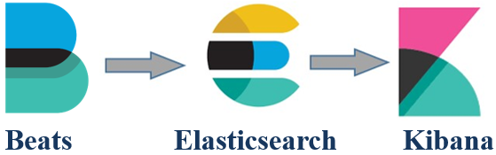
Рисунок 3.1 - Elastik Stack

3.1.1. PacketBeats.
В залежності від бажаних потреб, можливо використовувати різні версії програми Beats, як окремо так і декілька одночасно. Найбільш поширеними версіями є FileBeats, MetricBeat та PacketBeat. Так як нас цікавить саме аналіз стану мережі, то нами було обрано модуль PacketBeat. Він дозволяє моніторити мережевий трафік, що має вагоме значення для забезпечення високого рівня продуктивності та безпеки. Пакет біт є повністю пасивним, має нульові затримки накладних витрат і зовсім не заважає функціонувати існуючій мережевій інфраструктурі.
Packetbeat – це постачальник даних та аналізатор з відкритим кодом для мережевих пакетів, інтегрованих у стек ELK (Elasticsearch та Kibana). Член сімейства вантажовідправників Elastic (Filebeat, Topbeat, Libbeat, Winlogbeat), Packetbeat забезпечує показники моніторингу в режимі реального часу в Інтернеті, базі даних та інших мережевих протоколах, контролюючи фактичні пакети, що передаються через мережу.
Моніторинг пакетів даних зі стеком ELK може допомогти виявити незвичні рівні мережевого трафіку та незвичні характеристики пакетів, визначити джерела та пункти призначення пакетів, знайти конкретні рядки даних у пакетах та створити зручну інформаційну панель із детальною статистикою. Моніторинг пакетів може доповнювати інші заходи безпеки (наприклад, створення інформаційних панелей SIEM) та допомагати покращити час вашої реакції на шкідливі атаки.
Нижче я продемонструю більшість вищезгаданих переваг. Зокрема, ми будемо використовувати Packetbeat контролювати HTTP угоди веб-додатки електронної комерції і аналізувати.
Встановлення та налаштування Packetbeat
Наш перший крок – встановити та налаштувати Packetbeat:

$ sudo apt-get install libpcap0.8
$ curl –L https://download.elastic.co/beats/packetbeat/packetbeat_1.2.2_amd64.deb
sudo dpkg -i packetbeat_1.2.2_amd64.deb

Відкрийте файл конфігурації за адресою /etc/packetbeat/packetbeat.yml:

$ sudo vim /etc/packetbeat/packetbeat.yml

Розділ Sniffer у файлі конфігурації визначає, який мережевий інтерфейс "відслідковувати" (тобто монітор). У нашому випадку ми будемо слухати всі повідомлення, надіслані або отримані сервером:

interfaces: device: any

У розділі «Протоколи» нам потрібно налаштувати порти, на яких Packetbeat може знайти кожен протокол. Зазвичай значень за замовчуванням у файлі конфігурації буде достатньо, але якщо ви використовуєте нестандартні порти, це місце для їх додавання.

http: ports: [80, 8080, 8081, 5000, 8002]

Розділ Output – це наступний розділ, який нам потрібно налаштувати. Тут ви можете визначити результати, які використовуються для експорту даних. Наприклад, ви можете вивести Elasticsearch або Logstash. Вихідна конфігурація для Elasticsearch виглядатиме приблизно так:

output: elasticsearch: hosts: ["192.168.119.134:9200"]

І останнє, але не менш важливе значення, ми налаштуємо розділ Logging, щоб визначити ліміт розміру файлу журналу, який колись досягнутий, спричинить автоматичне обертання:

logging: files: rotateeverybytes: 10485760

Після завершення запустіть Packetbeat та поставимо його на автозавантаження при ввымкненны системи:

$ sudo systemctl start packetbeat
$ sudo systemctl enable packetbeat

3.1.2. ElasticSearch.
ElasticSearch – високомасштабована розподілена пошукова система повнотекстового пошуку і аналізу даних, працююча в режимі реального часу. Утиліта дозволяє зберігати, шукати и аналізувати великі об’єми даних. Зазвичай використовується в якості базового механізму, допомогаючи програмам з важкими функціями пошуку.
ElasticSearch відіграє основну роль в пошуці і аналізі даних. Вона побудована на унікальній технології – Apache Lucene.
Нижче перечислені основні переваги використання ElasticSearch в якості місця зберігання даних:
- неструктурованість, документоорієнтованість;
- можливість пошуку;
- можливість аналізу даних;
- підтримка користувальницьких бібліотек;
- легке управління і масштабованість;
- робота в псевдореальному часі;
- висока швидкість роботи.
Встановлення ElasticSearch
Elasticsearch – це оболонка для бібліотеки Lucene, яка написана на Java. А тому для установки платформи вам необхідно встановити Java. Розробники рекомендують використовувати Java 8 версії 1.8.0_131 або вище. Ми будемо розглядати установку на прикладі Ubuntu [6, 9, 18]. Встановимо OpenJDK:

sudo apt install openjdk-8-jre

Потім необхідно додати репозиторій Elasticsearch

$ wget -qO - https://artifacts.elastic.co/GPG-KEY-elasticsearch | sudo apt-key add –
$ sudo apt-get install apt-transport-https
$ echo "deb https://artifacts.elastic.co/packages/6.x/apt stable main" | sudo tee -a /etc/apt/sources.list.d/elastic-6.x.list

І встановити ElasticSearch:

$ sudo apt-get update && sudo apt-get install elasticsearch

Після завершення установки Elasticsearch потрібно запустити і додати в автозавантаження його службу, для цього виконайте:

$ sudo systemctl start elasticsearch
$ sudo systemctl enable elasticsearch

Для машин з невеликою кількістю ОЗУ потрібно обмежити кількість пам'яті, споживаної програмою. Для цього відкрийте файл /etc/elasticsearch/jvm.options і змініть значення опцій -Xms і -Xmx на ту кількість пам'яті, яке ви хочете, щоб програма використовувала. Наприклад:

-Xms512m
-Xmx512m

Налаштування Elasticsearch знаходяться в файлі /etc/elasticsearch/elasticsearch.yml. На початковому етапі нас будуть цікавити наступні параметри:

path.data: / var / lib / elasticsearch # директорія для зберігання даних
network.host: 192.168.119.134 # моніторинг наявного фізичного інтерфейсу

3.1.3. Kibana.
Встановлення Kibana відбувається з того самого репозиторію, що й ElasticSearch, командами запускаємо встановлення, вмикаємо автозавантаження і запускаємо програму:

$ apt install kibana
$ systemctl enable kibana
$ systemctl start kibana

Файл з настройками розташовується по шляху – /etc/kibana/kibana.yml. На початковому етапі можна взагалі нічого не чіпати і залишити все як є. За замовчуванням Kibana слухає тільки localhost і не дозволяє підключатися віддалено. В нашій моделі нам потрібно прослуховувати зовнішній інтерфейс, тому необхідно відкрити файл з налаштування і замінити стандартну адресу на ip-адресу нашого реального інтерфейсу:

server.host: "192.168.119.134"

На цьому етапі налаштування завершені і є можливість відкрити веб інтерфейс Kibana. Для цього в браузері необхідно ввести адресу встановленого серверу та номер порту, за допомогою якого ми доступаємось саме до Kibana. За замовчуванням для Kibana номер порту.
https://192.168.119.134:5601
Якщо все встановлено та налаштовано вірно, відкриється веб інтерфейс програми, який зображений на рисунку нижче:
Рисунок 3.2 - Перша сторінка програми

У вкладці Discover необхідно вибрати модуль, з якого будемо отримувати інформацію, в даному випадку це PacketBeat. ElasticSearch приймає дані, обробляє, зберігає та відправляє до Kibana.
Вся інформація, яка надходить до Кібани, зберігається в індексах. Індекси – це ієрархічні структуровані поля для зберігання даних, їх можливо порівняти навіть з базами даних. Тобто невпорядкована інформації, перетворяюється на поле та його відповідне значення. У вкладці візуалізація, необхідно вибрати потрібне представлення та поле, за яким будувати діаграму чи схему. Інженер сам визначає візуалізацію та значення, згідно до своїх індивідуальних потреб мережі.
Як приклад, у роботі показано відслідковування використання різними програмами та протоколами мережевих портів (рис. 3.3):
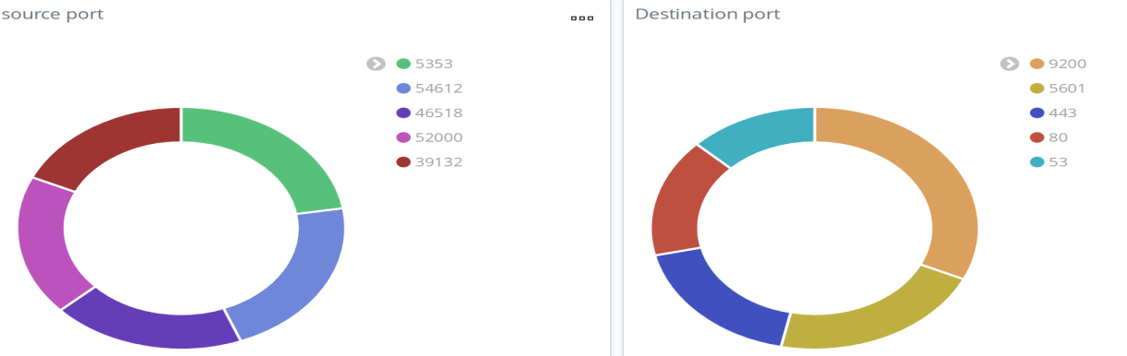
Рисунок 3.3 - Діаграма використання мережевих портів

Висновки до третього розділу

У третьому розділі було описано функціональні властивості практичного використання операційної системи Ubuntu та використовуваного прикладного програмного забезпечення. Детально показано етапи встановлення програм PacketBeat, ElasticSearch, Kibana та налаштування їх основних файлів конфігурації, для відправки та доступу до даних на відповідних ip-адресах та портах. Також відображено результати роботи всієї системи, тобто графічні зображення інтерфейсу ПЗ Kibana.

ВИСНОВКИ

Отже, модель є актуальною в використанні для мереж спеціального призначення, з метою підвищення її надійності або якості.
В роботі було розроблено модель організації системи візуального представлення мережевої інформації Kibana на основі Elastic стеку.
В цій роботі були проаналізовані та порівняні системи моніторингу, аналізу та графічного відображення даних.
Результатами практичного використання серверу є графіки, діаграми та схеми, проаналізувавши які інженер може внести певні зміни в налаштуванні мережі, для її вдосконалення.

СПИСОК ВИКОРИСТАНИХ ДЖЕРЕЛ

- А.В. Федорченко, Д.С. Левшун, А.А. Чечулин, И.В. Котенко. Анализ методов корреляции событий безопасности в SIEM-системах. Ч. 1 Тр. СПИИРАН. 2016. Вып. 47. C. 5-27.
- Арнольд Роббинс, “Карманный справочник”, Вильямс, 2016 р., 152 с.
- Вільям Шоттс, “Командная строка Linux. Полное руководство”, Питер, 2016, 544 с.
- Д. Даниленко, О. Смірнов, Є. Мелешко, "Дослідження методів виявлення вторгнень в телекомунікаційні системи та мережі", Системи озброєння і військова техніка, Х.: Харк. нац. ун-т Повітряних Сил ім. І. Кожедуба, № 1, С. 92-100, 2012.
- Збірник наукових праць КВІУЗ. – Вип. №3. – К.: КВІУЗ. 2001.
- Зубик В., “Руководство Ubuntu для начинающих v.2.0.0”, Электронная книга, 2015, 264 с.
- Калінеску Т.В. Інформаційні системи і технології в оподаткуванні: навч. посіб. / Т.В. Калінеску , Г.С. Ліхоносова, О.М. Антіпов. – Луганськ: вид-во СНУ ім. В. Даля, 2011. – 407 с.
- Котенко И.В., Саенко И.Б. Создание новых систем мониторинга и управления кибербезопасностью // 2014. Том 84. № 11. С. 993-1001.
- Кристофер Негус, “Ubuntu и Debian Linux для продвинутых. Более 1000 незаменимых команд”, Питер, 2014, 384 c.
- Леонард Млодинов, “Elastic. Flexible Thinking in a Constantly Changing World”, Allen Lane, 2018 р., 272 с.
- Майкл Керріс, “Linux. Исчерпывающее руководство”, книга, Питер, 2016, 1248 с.
- Мансур Гаріфуллін, “Обработка графической информации”, Техносфера, 2016 р., 423 с.
- Ольга Базалева, “ Мастерство визуализации данных”, Диалектика, 2016 р., 342 с.
- Павлиш В.А. Основи інформаційних технологій і систем: Навчальний посібник / Павлиш В.А., Гліненко Л.К. – Львів: Видавництво Львівської політехніки, 2013. − 500 с.
- Рафаель Херцог, Джим О'горман, Маті Ахароні, “Linux от разработчиков”, книга, Питер, 2016, 320 с.
- Ренді Крам, “Инфографика, визуальное представление данных”, Питер, 2014, 164 с.
- Роберт Лав, “Ядро Linux. Описание процесса разработки”, Вильямс, 2013 р., 496 с.
- Сергій Волох, “Ubuntu Linux с нуля”, книга, Петербург, 2016, 400 с.
- Т.И. Булдакова, и А.Ш. Джалолов, “Выбор технологий Data Mining для систем обнаружения вторжений в корпоративную сеть”. Инженерный журнал: наука и инновации, № 11 (23), С. 1-14, 2013.
- Шукла Пранав, Кумар Шарат, “Elasticsearch, Kibana, Logstash и поисковые системы нового поколения”, Питер, 2016 р., 352 с.

